ASVenezia, Avogaria di Comun, Prove di età per magistrati, reg. 174-6 (1509-1518) pag. 272, c. 136r
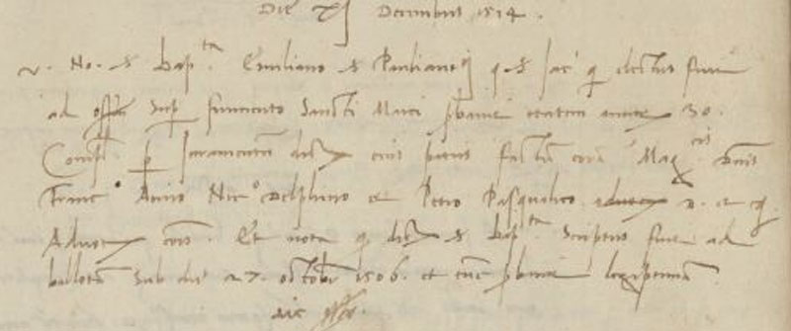

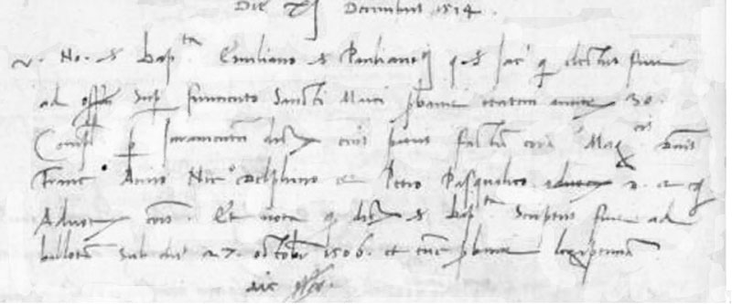
11.12.1514

Die XI decembris 1514
Vir nobilis ser Baptista Emiliano ser Pauli Antonii q. ser Jacobi qui dictus fuit ad officium super frumentum Sancti Marci probavit etatem annorum 30 completorum per juramentum domini eius patris factum coram Mag.cis Dominis Francisco Aurio Nicolao Delphino et Petro Petro Pasqualico doctore et equite Adocatoribus Comunis et nota quod dictus ser Baptista aumptus fuit ad ballotam sub die 27 octobris 1506 et tunc probavit legittimitatem.

